Департамент образования ЯНАО
Государственное бюджетное профессиональное образовательное учреждение Ямало-Ненецкого автономного округа
«Ямальский многопрофильный колледж»

Отделение технического профиля
^{название}
ЗАДАНИЕ
на выпускную квалификационную работу

Студент: _________Загуменнов Станислав Максимович________________
ФИО полностью

Номер группы, код, наименование специальности:
_21ИСиП, 09.02.07 Информационные системы и программирование_____________ _____

1. Наименование темы:
Разработка базы данных службы такси

2. Целевая установка:
создание информационной системы для службы такси

3. Целевая установка:
Задачи:
- Изучить предметную область разрабатываемого проекта информационной системы «Служба такси»;
- Проведение анализа понятия «информационная система» и технических и программных средств для ее создания;
- Разработка и описание основных элементов модели информационной системы «Служба такси»;
- Составить техническое задание;
- Определить и создать состав данных изучаемой области;
- Создать UML-диаграммы последовательности, концептуальную и логическую модель;
- Изучение ресурсов для создания внешнего интерфейса программного обеспечения;

Язык программирования:
На данный момент в мире существует множество языков программирования. Такие как: Python, Java, JavaScript и другие.
Python — это скриптовый язык программирования. Он универсален и подходит для решения разнообразных задач на разных платформах, начиная с iOS и Android и заканчивая серверными операционными системами. Python используется в веб-разработке, в мобильных и десктопных приложениях, а также в играх. На нём пишут нейросети, проводят научные исследования и тестируют программы.
Java —это высокоуровневый язык программирования, разработанный компанией Sun Microsystems (сейчас Oracle) в 1995 году. Он был создан с целью обеспечить возможность создания программ, которые могут работать на различных платформах и операционных системах без изменений кода. Java является объектно-ориентированным языком программирования: программы пишутся в виде набора объектов, взаимодействующих друг с другом. Этот язык широко используется для разработки различных мобильных и веб-приложений, десктопных программ и сервисов для Интернета вещей. JavaScript— это интерпретируемый язык программирования, который используют для написания frontend- и backend-частей сайтов, а также мобильных приложений. С его помощью сайты делают интерактивными: добавляют всплывающие окна, анимацию, кнопки лайков и формы для отправки информации.
Программа Figma
diagrams.net - диаграмма.net является кроссплатформенным 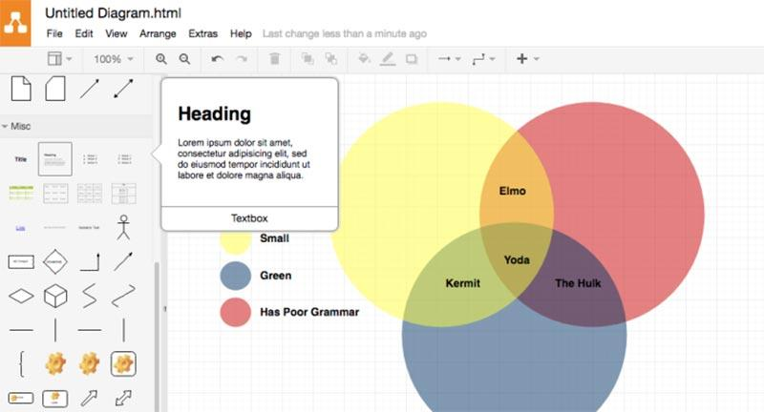
Рис. 2. Интерфейс Draw.io
программным обеспечением для рисования графиков, разработанным в HTML5 и JavaScript. Его интерфейс можно использовать для создания диаграмм, таких как блок-схемы, каркасы, диаграммы UML, организационные диаграммы и сетевые диаграммы.

Рис. 3. Эмблема Draw.io

Программа Figma
Figma — онлайн-сервис для разработки интерфейсов и прототипирования с возможностью организации совместной 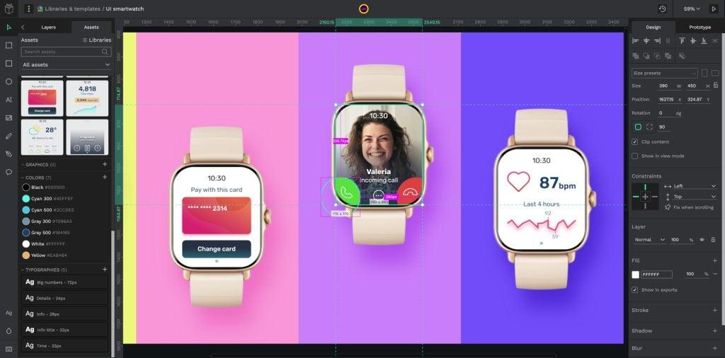
Рис. 4. Интерфейс Figma
работы в режиме реального времени. Сервис доступен по подписке, предусмотрен бесплатный тарифный план для одного пользователя. Имеются офлайн-версии для Windows, macOS.

Рис. 5. Эмблема Figma

2.1 Как появились UML- Диаграммы
Официально создание UML началось в октябре 1994 года, когда Рамбо перешел в компанию Rational Software, где работал Буч. Первоначальной целью было объединение методов Буча и ОМТ. Первая пробная версия 0.8 Унифицированного Метода (Unified Method), как его тогда называли, появилась в октябре 1995 года. Приблизительно в это же время в компанию Rational перешел Джекобсон, и проект UML был расширен с целью включить в него язык OOSE. В результате совместных усилий в июне 1996 года вышла версия 0.9 языка UML. На протяжении всего года создатели занимались сбором отзывов от основных компаний, работающих в области конструирования программного обеспечения. За это время стало ясно, что большинство таких компаний сочло UML языком, имеющим стратегическое значение для их бизнеса. В результате был основан консорциум UML, в который вошли организации, изъявившие желание предоставить ресурсы для работы, направленной на создание полного определения UML.
Версия 1.0 языка появилась в результате совместных усилий компаний Digital Equipment Corporation, Hewlett Packard, I-Logix, Intellicprp, IBM, ICON Computing, MCI Systemhouse, Microsoft, Oracle, Rational, Texas Instruments и Unisys. UML 1.0 оказался хорошо определенным, выразительным, мощным языком, применимым для решения большого количества разнообразных задач. В январе 1997 года он был представлен Группе по управлению объектами (Object Management Group, OMG) на конкурс по созданию стандартного языка моделирования.

2.2 Что такое UML диаграммы?
UML (с английского аббревиатура расшифровывается как Unified Modeling Language— унифицированный язык моделирования) — это способ наглядно описать архитектуру, проектирование и реализацию комплексных программных систем. Код типичного приложения включает в себя тысячи строк, за связями и иерархиями которых очень непросто уследить. С помощью диаграмм UML структуру программы можно разделить на компоненты и подкомпоненты.

2.3Для чего нужны диаграммы UML?
UML — стандартизированный язык моделирования. Он совместим с разными языками программирования и процессами разработки, а потому большинству программистов не составит труда понять и применить его на практике.
Хотя многие программисты боятся диаграмм как огня, схематизация всё же очень полезна в гибкой разработке и позволяет сосредоточиться на проекте и получить больше отдачи. Вместо того чтобы рассуждать, как здорово было бы воспользоваться диаграммами UML, просто включите их в документацию в качестве основного компонента. Диаграммы UML помогут разработчикам:
оперативно ввести в курс дела новых сотрудников или коллег из других отделов;
легко сориентироваться в исходном коде;
основательно спланировать новые функции, прежде чем взяться за программирование;
доступным языком объяснить материал аудиториям с разными уровнями технической подготовки.
Безусловно, от схем, которые не развиваются вместе с проектом, мало толку, поэтому документацию необходимо постоянно обновлять. Поскольку Lucidchart работает в «облаке», это уже большой плюс. Lucidchart позволяет генерировать диаграммы последовательностей UML непосредственно из текстовой разметки, открывая вам широкие возможности для автоматизации и гибкой работы.

2.4 Виды UML диаграммы Тем, кто мало знаком с диаграммами UML, может показаться, что их разновидностям нет числа, но это не так. Стандарты UML признают 13 видов диаграмм, которые делятся на две группы, как указано ниже.

2.5 Диаграмма компонентов
Диаграмма компонентов — по сути, более подробная версия диаграммы классов: и в той, и в другой действуют одни и те же правила. Диаграмма компонентов позволяет разбить комплексную систему на более мелкие составляющие и наглядно продемонстрировать установленные между ними связи.
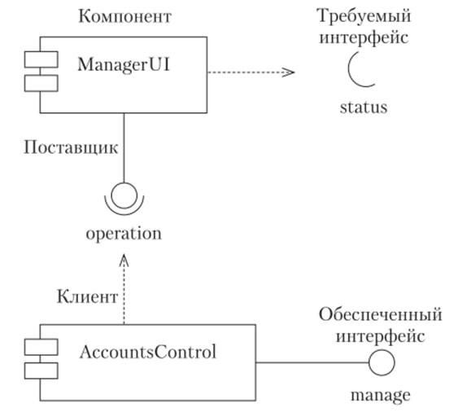
Рис. 6. Диаграмма компонентов

2.6 Диаграмма последовательностей
Диаграммы последовательностей, которые иногда также называют диаграммами (или сценариями) событий, показывают, в каком порядке происходит взаимодействие между объектами. С помощью таких диаграмм довольно легко составлять незамысловатые сценарии рабочих циклов.
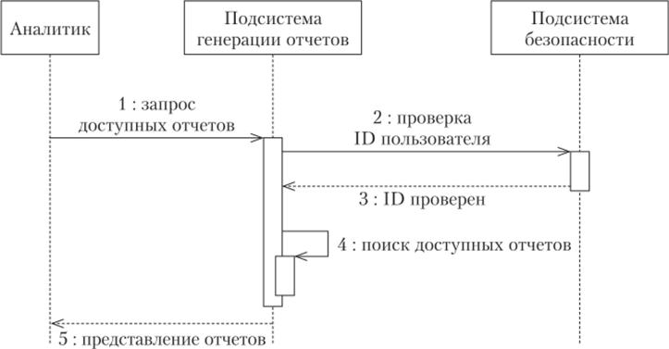
Рис. 7. Диаграмма последовательностей

2.7 Диаграмма объектов
Диаграммы объектов дают нам примеры того, как структуры данных выглядят в конкретный момент времени. Если статичную структуру удобно представить в виде диаграммы классов, то диаграммы объектов, как контрольные примеры, позволяют судить, все ли ее компоненты на месте. Из диаграммы объектов также можно почерпнуть полезную информацию об элементах модели и их ссылках.
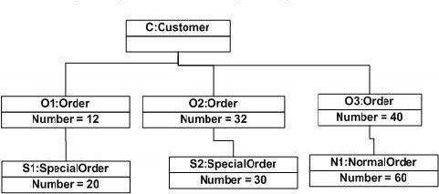
Рис. 8. Диаграмма объектов

2.8 Как создать диаграмму UML
Диаграммы UML подчиняются конкретному набору правил и требуют применения стандартных фигур, поэтому освоение каждой их разновидности отнимает массу времени. К счастью, мы подготовили для вас серию доступных уроков, где всё, начиная с диаграмм классов, разложено по полочкам и разбито на простые шаги.

Функции в UML
Сущности – это абстракции, которые являются основными элементами модели, связи соединяют их между собой, а диаграммы группируют представляющие интерес наборы

Поведенческие сущности – динамические части моделей UML. Это «глаголы» моделей, представляющие поведение модели во времени и пространстве. Основной из них является взаимодействие – поведение, которое заключается в обмене сообщениями между наборами объектов или ролей в определенном контексте для достижения некоторой цели. Сообщение изображается в виде линии со стрелкой, почти всегда сопровождаемой именем операции.
Рис.9. Поведенческие сущности
Аннотирующие сущности – это поясняющие части UML-моделей, иными словами, комментарии, которые можно применить для описания, выделения и пояснения любого элемента модели. Главная из аннотирующих сущностей – примечание. Это символ, служащий для описания ограничений и комментариев, относящихся к элементу либо набору элементов. Графически представлен прямоугольником с загнутым углом; внутри помещается текстовый или графический комментарий.

Агрегация– особая разновидность ассоциации, представляющая структурную связь целого с его частями. Как тип ассоциации, агрегация может быть именованной.
Рис. 10. Агрегация
Композиция — более строгий вариант агрегации. Известна также как агрегация по значению.
Композиция – это форма агрегации с четко выраженными отношениями владения и совпадением времени жизни частей и целого.
Рис. 11. Композиция
Класс– это описание набора объектов с одинаковыми атрибутами, операциями, связями и семантикой.
Графически класс изображается в виде прямоугольника, разделенного на 3 блока горизонтальными линиями:
имя класса
атрибуты (свойства) класса
операции (методы) класса.
Для атрибутов и операций может быть указан один из трех типов видимости:
private(частный)
#—protected(защищенный)
+—public(общий)
Первая из них – зависимость – семантически представляет собой связь между двумя элементами модели, в которой изменение одного элемента (независимого) может привести к изменению семантики другого элемента (зависимого). Графически представлена пунктирной линией, иногда со стрелкой, направленной к той сущности, от которой зависит еще одна; может быть снабжена меткой.
Рис. 12. Зависимость

4. Цель исследования: разработать эскизный проект информационной системы «Служба такси» для ГБПОУ ЯНАО «Ямальский многопрофильный колледж»
Задачи:
1. Изучить предметную область разрабатываемого проекта информационной системы «Служба такси»;
2. Проведение анализа понятия «информационная система» и технических и программных средств для ее создания;
3. Разработка и описание основных элементов модели информационной системы «Служба такси»;
4. Составить техническое задание;
5. Определить и создать состав данных изучаемой области;
6. Создать UML-диаграммы последовательности, концептуальную и логическую модель;
7. Изучение ресурсов для создания внешнего интерфейса программного обеспечения;

Предметная область:
1. Пользователи, которые должны
2. Водители, которые должны
3. У пользователя и водителя не может быть несколько адресов, телефонов
3. Количество заказов
4. Машины
5. У одного заказа не может быть несколько пользователей и водителей
6.

Аппаратное и программное обеспечение:
Для разработки программы нужно следующее аппаратное обеспечение: обеспечение:
Монитор — 2;
Компьютерная мышь — 1;
Системный блок — 1.
Для разработки программы нужно следующее программное обеспечение:
PyCharm;
Draw.io;
Figma;
phpMyAdmin.

Этапы разработки:
Планирование. Разрабатывается детальный план проекта: определяются сроки, бюджет, ресурсы и задачи. Также на этом этапе определяется команда разработки, распределяются обязанности и создаётся график работ.
Анализ требований. Осуществляется сбор и документирование требований к программному продукту. Он включает в себя общение с заказчиком и конечными пользователями для понимания их потребностей. Результатом этого этапа является создание документа с требованиями.
Проектирование и дизайн. Разрабатывается архитектура программного продукта. Проектируются структура данных, интерфейсы пользователя, компоненты системы и алгоритмы. Этот этап также включает в себя создание дизайна пользовательского интерфейса (UI) и определение технических спецификаций.
Разработка. Начинается активное создание кода. Разработчики пишут программу в соответствии с требованиями и дизайном, определёнными на предыдущих этапах. Разработка может включать в себя создание различных модулей, компонентов и функциональных частей программы.

6. Перечень литературы
- Гниденко, И. Г. Технология разработки программного обеспечения : учебное пособие для среднего профессионального образования / И. Г. Гниденко, Ф. Ф. Павлов, Д. Ю. Федоров. — Москва : Издательство Юрайт, 2020. — 235 с. — (Профессиональное образование). — ISBN 978-5-534-05047-9. — Текст : электронный // ЭБС Юрайт [сайт]. — URL: https://urait.ru/bcode/453640
- Зараменских, Е. П. Информационные системы: управление жизненным циклом : учебник и практикум для среднего профессионального образования / Е. П. Зараменских. — Москва: Издательство Юрайт, 2020. — 431 с. — (Профессиональное образование). — ISBN 978-5-534-11624-3. — Текст : электронный // ЭБС Юрайт [сайт]. — URL: https://urait.ru/bcode/457148.
- Казанский, А.А. Программирование на Visual C#: учебное пособие для среднего профессионального образования/ А.А.Казанский.— 2-е изд., перераб. и доп.— Москва: Издательство Юрайт, 2023.— 192с.— (Профессиональное образование).— ISBN978-5-534-14130-6. — Текст : электронный // Образовательная платформа Юрайт [сайт]. — URL: https://urait.ru/bcode/513400.
- Казарин, О.В. Основы информационной безопасности: надежность и безопасность программного обеспечения: учебное пособие для среднего профессионального образования/ О.В.Казарин, И.Б.Шубинский.— Москва: Издательство Юрайт, 2023.— 342с.— (Профессиональное образование).— ISBN978-5-534-10671-8. — Текст : электронный // Образовательная платформа Юрайт [сайт]. — URL: https://urait.ru/bcode/518005.
- Казарин, О.В. Программно-аппаратные средства защиты информации. Защита программного обеспечения: учебник и практикум для среднего профессионального образования/ О.В.Казарин, А.С.Забабурин.— Москва: Издательство Юрайт, 2023.— 312с.— (Профессиональное образование).— ISBN978-5-534-13221-2. — Текст : электронный // Образовательная платформа Юрайт [сайт]. — URL: https://urait.ru/bcode/519364.
- Кудрина, Е.В. Основы алгоритмизации и программирования на языке C#: учебное пособие для среднего профессионального образования/ Е.В.Кудрина, М.В.Огнева.— Москва: Издательство Юрайт, 2023.— 322с.— (Профессиональное образование).— ISBN978-5-534-10772-2. — Текст : электронный // Образовательная платформа Юрайт [сайт]. — URL: https://urait.ru/bcode/517324.
- Нестеров, С.А. Базы данных: учебник и практикум для среднего профессионального образования/ С.А.Нестеров.— 2-е изд.— Москва: Издательство Юрайт, 2023.— 258с.— (Профессиональное образование).— ISBN978-5-534-18087-9. — Текст : электронный // Образовательная платформа Юрайт [сайт]. — URL: https://urait.ru/bcode/534255.
- Подбельский, В.В. Программирование. Базовый курс С#: учебник для среднего профессионального образования/ В.В.Подбельский.— Москва: Издательство Юрайт, 2023.— 369с.— (Профессиональное образование).— ISBN978-5-534-11467-6. — Текст : электронный // Образовательная платформа Юрайт [сайт]. — URL: https://urait.ru/bcode/517893.
- Проектирование информационных систем : учебник и практикум для среднего профессионального образования / Д. В. Чистов, П. П. Мельников, А. В. Золотарюк, Н. Б. Ничепорук ; под общей редакцией Д. В. Чистова. — Москва : Издательство Юрайт, 2020. — 258 с. — (Профессиональное образование). — ISBN 978-5-534-03173-7. — Текст : электронный // ЭБС Юрайт [сайт]. — URL: https://urait.ru/bcode/452680.
- Советов, Б.Я. Базы данных: учебник для среднего профессионального образования/ Б.Я.Советов, В.В.Цехановский, В.Д.Чертовской.— 4-е изд., перераб. и доп.— Москва: Издательство Юрайт, 2024.— 403с.— (Профессиональное образование).— ISBN978-5-534-18784-7. — Текст : электронный // Образовательная платформа Юрайт [сайт]. — URL: https://urait.ru/bcode/545704.
- Соколова, В. В. Разработка мобильных приложений : учебное пособие для среднего профессионального образования / В. В. Соколова. — Москва : Издательство Юрайт, 2020. — 175 с. — (Профессиональное образование). — ISBN 978-5-534-10680-0. — Текст : электронный // ЭБС Юрайт [сайт]. — URL: https://urait.ru/bcode/456795
- Стасышин, В. М. Базы данных: технологии доступа : учебное пособие для среднего профессионального образования / В. М. Стасышин, Т. Л. Стасышина. — 2-е изд., испр. и доп. — Москва : Издательство Юрайт, 2020. — 164 с. — (Профессиональное образование). — ISBN 978-5-534-09888-4. — Текст : электронный // ЭБС Юрайт [сайт]. — URL: https://urait.ru/bcode/455863
- Стружкин, Н. П. Базы данных: проектирование. Практикум : учебное пособие для среднего профессионального образования / Н. П. Стружкин, В. В. Годин. — Москва : Издательство Юрайт, 2020. — 291 с. — (Профессиональное образование). — ISBN 978-5-534-08140-4. — Текст : электронный // ЭБС Юрайт [сайт]. — URL: https://urait.ru/bcode/455865
- Сысолетин, Е. Г. Разработка интернет-приложений : учебное пособие для среднего профессионального образования / Е. Г. Сысолетин, С. Д. Ростунцев. — Москва : Издательство Юрайт, 2020. — 90 с. — (Профессиональное образование). — ISBN 978-5-534-10015-0. — Текст : электронный // ЭБС Юрайт [сайт]. — URL: https://urait.ru/bcode/456393
- Тузовский, А. Ф. Проектирование и разработка web-приложений : учебное пособие для среднего профессионального образования / А. Ф. Тузовский. — Москва : Издательство Юрайт, 2020. — 218 с. — (Профессиональное образование). — ISBN 978-5-534-10017-4. — Текст : электронный // ЭБС Юрайт [сайт]. — URL: https://urait.ru/bcode/456394
- Федоров, Д.Ю. Программирование на языке высокого уровня Python: учебное пособие для вузов/ Д.Ю.Федоров.— 5-е изд., перераб. и доп.— Москва: Издательство Юрайт, 2023.— 227с.— (Высшее образование).— ISBN978-5-534-17323-9. — Текст : электронный // Образовательная платформа Юрайт [сайт]. — URL: https://urait.ru/bcode/532868.
- Чернышев, С.А. Принципы, паттерны и методологии разработки программного обеспечения: учебное пособие для среднего профессионального образования/ С.А.Чернышев.— Москва: Издательство Юрайт, 2024.— 176с.— (Профессиональное образование).— ISBN978-5-534-18705-2. — Текст : электронный // Образовательная платформа Юрайт [сайт]. — URL: https://urait.ru/bcode/545401.
- Черткова, Е.А. Программная инженерия. Визуальное моделирование программных систем: учебник для среднего профессионального образования/ Е.А.Черткова.— 3-е изд., испр. и доп.— Москва: Издательство Юрайт, 2023.— 146с.— (Профессиональное образование).— ISBN978-5-534-18094-7. — Текст : электронный // Образовательная платформа Юрайт [сайт]. — URL: https://urait.ru/bcode/534263.

